Creación de base de datos en localdb y en sqlserver

1. Crear la base de datos bdconocimiento_localdb con Sql Server Management Studio (SSML)

En Server name escribir

|  |
| --- |
| **(localdb)\MSSQLLocalDB** |

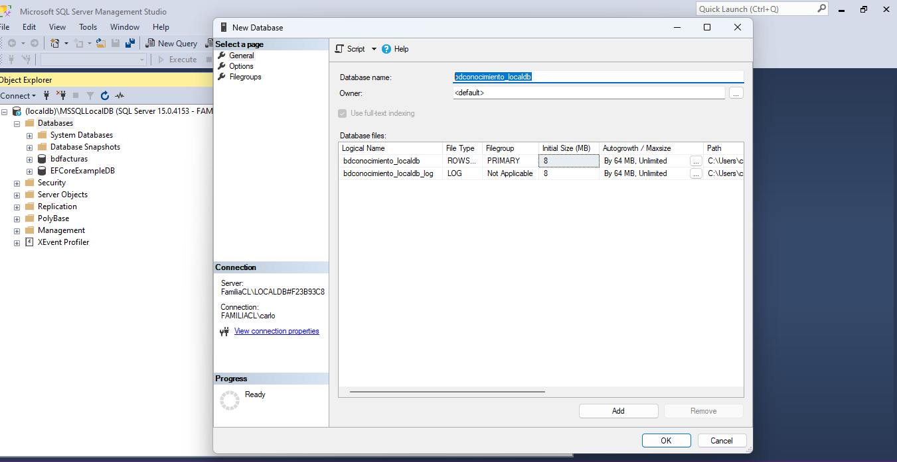

Se copia el script de la base de datos: SCRIPT_BDCONOCIMIENTO_SIN_ESQUEMA_SQLSERVER.TXT y Execute

De la misma manera se ejecuta INSERT INTO.TXT y el FULL JOIN.TXT para verificar que los datos si fueron insertados

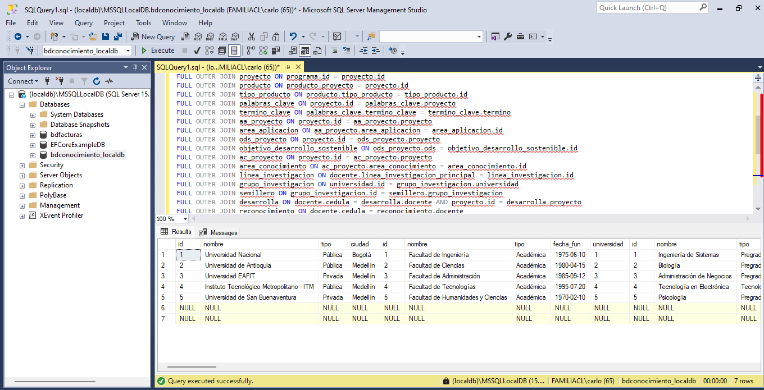

Consultar la tabla Universidad con la API

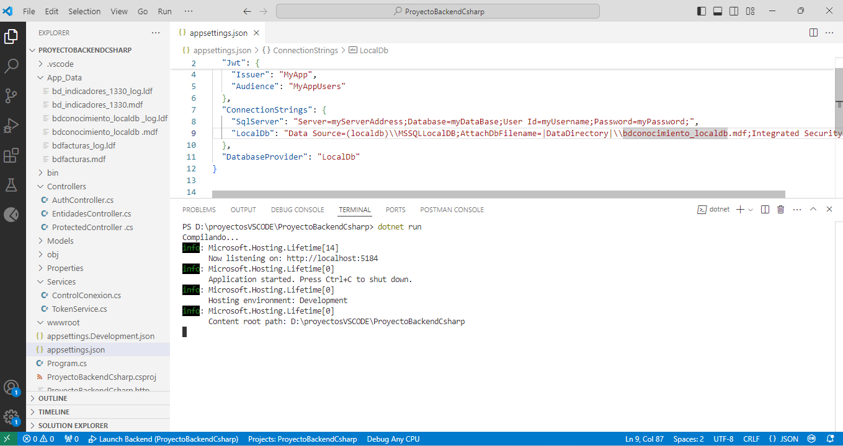

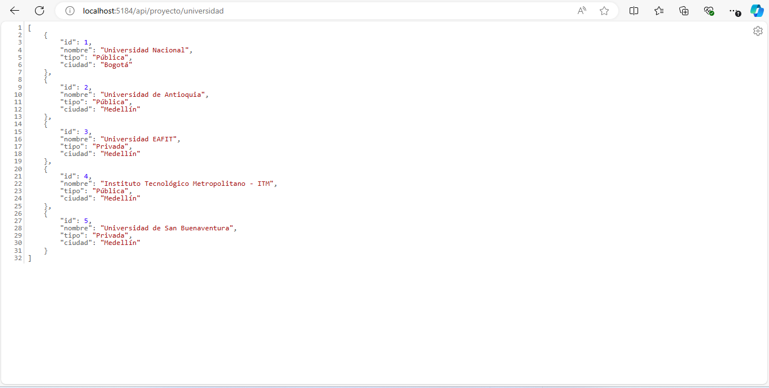

1. Crear la base de datos bdconocimiento_sqlexpress con Sql Server Management Studio (SSML)

En Server name escribir

|  |
| --- |
| **nombreDeTuCompu\SQLEXPRESS** |

Se copia el script de la base de datos: SCRIPT_BDCONOCIMIENTO_SIN_ESQUEMA_SQLSERVER.TXT y Execute

De la misma manera se ejecuta INSERT INTO.TXT y el FULL JOIN.TXT para verificar que los datos si fueron insertados

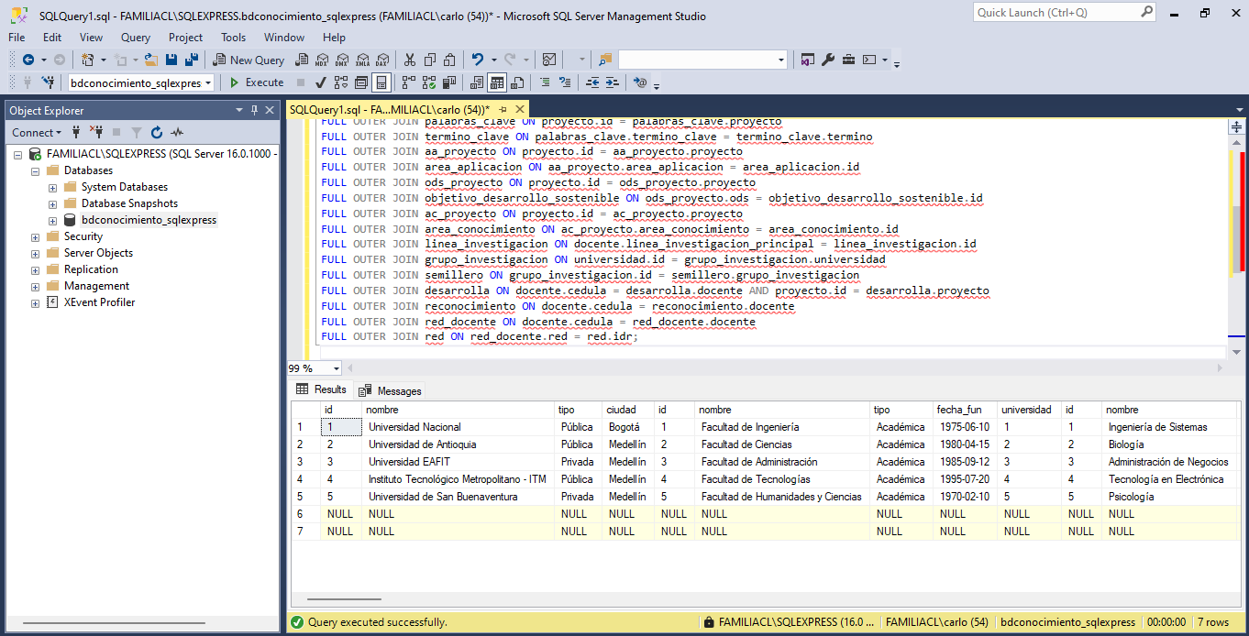

Consultar la tabla Universidad con la API

Nota:

`TrustServerCertificate=True` en tu cadena de conexión, es una solución temporal y no se recomienda para entornos de producción. En el futuro, se debe considerar implementar una solución más segura, como instalar un certificado válido en tu instancia de SQL Server.

